常州新北区新华实验小学升旗仪式方案
主题 | 珍惜水资源 | 班级 | 六（3）班
升旗手  护旗手 | 王帅强  龚键霆，刘旭东 | 主持人 | 贾子昂
内容及流程
- 升旗仪式现在开始！
- 全体立正，出旗，敬礼！
- 升旗手、护旗手自我介绍
- 升国旗，奏国歌，敬礼！
- 升校旗，奏校歌。
- 担任本周国旗下讲话的是六（3）班的秦怡馨、张阳、华兵、陈阳，他们讲话的主题是“ 珍惜水资源”，大家掌声欢迎！
- 上周值日反馈：
- 上周获流动红旗的班级有：
10、本周升旗仪式到此结束，请大家有序退场。
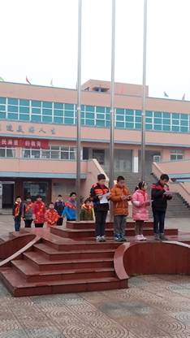
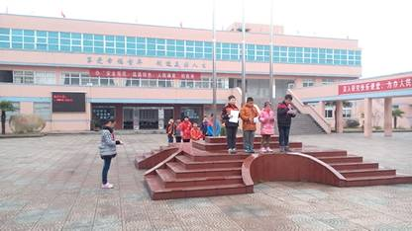

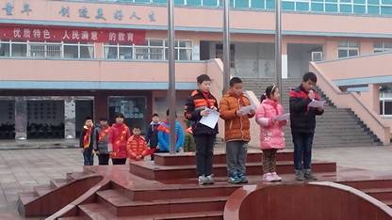

生命之水
亲爱的同学，敬爱的老师们：
大家好！今天，我演讲的题目是《生命之水》。
大家都知晓——水，乃是生命之源。而，正是因为有了水，才有湛蓝的天空，才有芳香的花朵，才有翱翔的小鸟，才有这个美丽的世界，才有我们人类……有了水，动植物以及我们才能生存！
那么，大家是否想过——如果这个世界没有水了，会怎样？水与我们有着重要的联系。没有了水，还会有湛蓝的天空吗？还会有芳香的花朵吗？还会有翱翔的小鸟吗？还会有世界以及我们人类吗？不！没有人会为天空抹上色彩，没有人会浇灌滋润花朵，没有人会为小鸟勾勒翅膀！当然，这个世界变得死气沉沉，不像之前那样的生机勃勃，人类也不会在出现了！
水资源是有限的。陆地上的淡水资源又少之又少，只占地球上水体总量的百分之二点五三。目前人类比较容易利用的淡水资源，主要是河流水、淡水湖泊水，储量约占全球淡水总储量的百分之零点三，只占全球总储水量的十万分之七。但是，就是这些少之又少的水，要供世界上的人类使用，我们日常生活中、种地、工业都离不开水。可想而知，水，是多么地稀有，珍贵啊！
可，还是有人不加节制地使用水资源，甚至浪费。城市每年缺水60亿立方米，全国668个城市中有400多个供水不足，其中108个严重缺水。现在的工业不断地发展、人口不断地增加，又更加局限了有限的水资源，所以节约用水的行动势在必行！
同学们，行动起来吧！
珍爱生命之水
尊敬的老师，亲爱的同学们：
大家好！今天，我演讲的主题是：珍爱生命之水。同学们，相信大家一定都听说过这样一句广告词：如果人类不珍惜水资源，那么世界上的最后一滴水将会是人的眼泪。
水，为生命提供能量，让生命绽放光彩；水，孕育了大千世界，芸芸众生。对于地球上的所有生命来说，缺少水就意味着疾病、饥饿和死亡。地球上超过三分之二的面积被水覆盖，人体内百分之七十的成分是水，水在我们的生活中无处不在，水的作用巨大而无可替代。所以说水是生命之源。然而人类却没有善待水资源：有些小朋友经常忘了关水龙头，任凭水白花花的流走；有的上完厕所后却在里面打起了水仗，玩起了水游戏；更有的甚至把喝水的水壶当成水枪；还有的把杂物塞到水管里造成堵塞，水溢满了整个厕所。
水虽然很普通，却是大自然赋予人类最保贵的财富。随着人类对水的需求量急剧增长，作为生命之源的水资源已造成严重短缺，有些地方已闹起水荒，一向温顺的水向人类敲响了警钟。我国是世界上12个贫水的国家之一，有300个城市缺水，近50个城市严重缺水，18个沿海城市中14个缺水。而30年后，我国人均水资源占有量将从现在的基础上在减少五分之一，缺水问题将更加的突出。缺水现象不仅在中国，也是一个世界性的问题，因此从1993年起联和国将每年的3月22日定为世界水日。
水，让碧草更绿；水，让百花绽放 ；水，让大树挺拔；水，让我们的世界无比精彩。同学们，让我们积极行动起来，从现在做起，从自己做起，从身边做起，自觉保护和节约身边的每一滴水，做出我们少先队员应有的贡献！
谢谢大家！
节水小建议
下面，我来提几个节约用水的建议：
一、冲厕所时，充分利用使用过的“脏水”。例如：洗米水、洗衣水、洗车水等。可一举两得，既冲了厕所，又倒掉了“脏水”，还可以节约。
二、洗家庭毛巾、水果等较小物件时，可用盆子承水洗，尽量不要用开水龙头冲洗。
三、洗车时，可用抹布擦洗，尽量不要用水龙头冲洗。
四、淋浴洗澡时，请关掉水龙头再抹香皂、沐浴露。
五、淘米水可多用，先洗菜，也有效地去除残留的农药，再刷拖把，最后冲厕所。这可大大地节约了水资源。
如果大家再没有节水的意识，再不进行节水行动，真到了人类会以干渴死亡的那一天，地球上最后一滴水会是人类的悔恨的泪！
所以，我呼吁大家，从现在开始，我们要节水，爱水，珍惜、保护水资源。节约用水关系着你我他，从小做起，从身边做起，从大家做起！

水资源现状
地球表面的72%被水覆盖，但是淡水资源仅占所有水资源的0.75%，有近70%的淡水固定在南极和格陵兰的冰层中，其余多为土壤水分或深层地下水，不能被人类利用。地球上只有不到1%的淡水或约0.007%的水可被人类直接利用，而中国人均淡水资源只占世界人均淡水资源的四分之一。
中国是一个干旱缺水严重的国家。淡水资源总量为28000亿立方米，占全球水资源的6％，仅次于巴西、俄罗斯和加拿大，居世界第四位，但人均只有2200立方米，仅为世界平均水平的1／4、美国的1／5，在世界上名列121位，是全球13个人均水资源最贫乏的国家之一。

